**Laboratorium 1 20.02.2017**

**link: *https://www.dropbox.com/s/y867ucc0g1bno79/Lab1.docx?dl=0***

1. ***Instalacja Pythona***

* Wpisz w wyszukiwarkę internetową "Anaconda Python", znajdź stronę:
* <https://www.continuum.io/downloads>

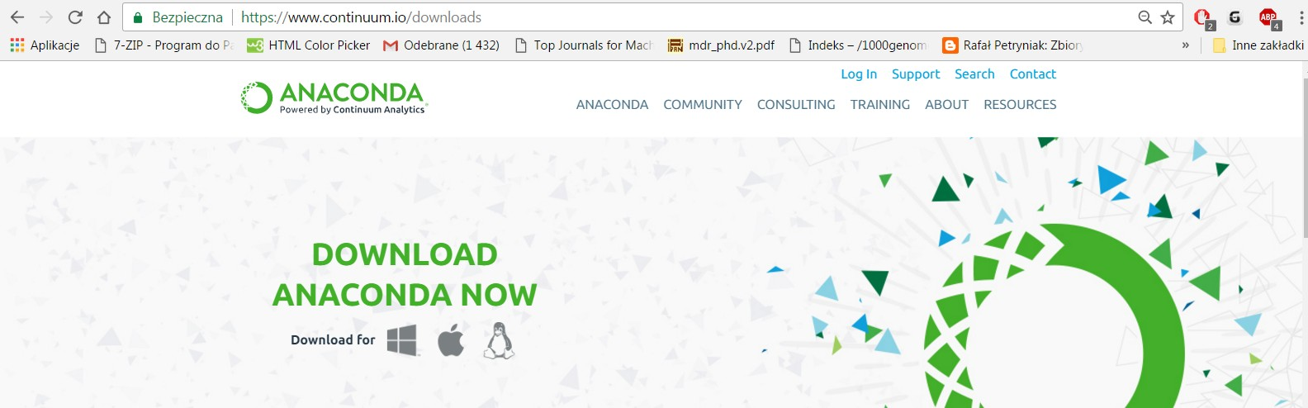

* wybierz system operacyjny komputera na który wykonujesz instalację i .... instalujesz: Pythona+Anacondę (to zestaw wybranych bibliotek Pythona)

1. ***Instalacja PyCharm***

* Wpisz w wyszukiwarkę internetową "PyCharm", znajdź stronę:

<https://www.jetbrains.com/pycharm/>

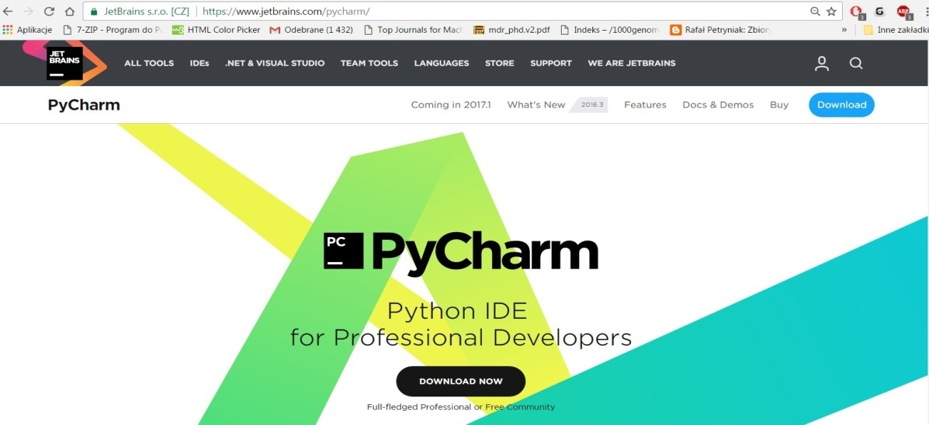

* wybierz system operacyjny komputera na który wykonujesz instalację i .... instalujesz PyCharm (to zintegrowane środowisko programistyczne (IDE z  j.ang. Integrated Development Environment), dla języka programowania Python, wybierz wersję: ***Community***

1. ***Edytor Pythona/ Edytor Pycharm***

[***https://docs.continuum.io/anaconda/ide_integration#pycharm***](https://docs.continuum.io/anaconda/ide_integration#pycharm)

[***https://www.jetbrains.com/help/pycharm/2016.3/pycharm-editor.html***](https://www.jetbrains.com/help/pycharm/2016.3/pycharm-editor.html)

1. ***Cenne uwagi na sam początek:***

* *Rozpoczynając przygodę z programowaniem w wybranym języku zawsze na początku warto znaleźć w MENU zakładkę zawierającą podstawowe skróty klawiszowe i je zapamiętać, w PyCham-ie to np.:*

***Ctrl+Slash - deaktywacja/aktywacja wielu linijek kodu (Commend/Uncommend)***

***Ctrl+z - cofnij wydane polecenie/działanie (Undo)***

***Ctrl+ Shift +z - wydane polecenie/działanie (Redo)***

***Ctrl+c - kopiuj zaznaczony tekst Ctrl+v - wklej tekst Ctrl+s - zapisz do pliku mój kod***

* *Sprawdź jak możesz "łatwo i przyjemnie" dokształcić się, w przypadku języka Python to np.:*

*a) zestaw szeregu ćwiczeń w PyCharmie (zajrzyj do zakładki HELP)*

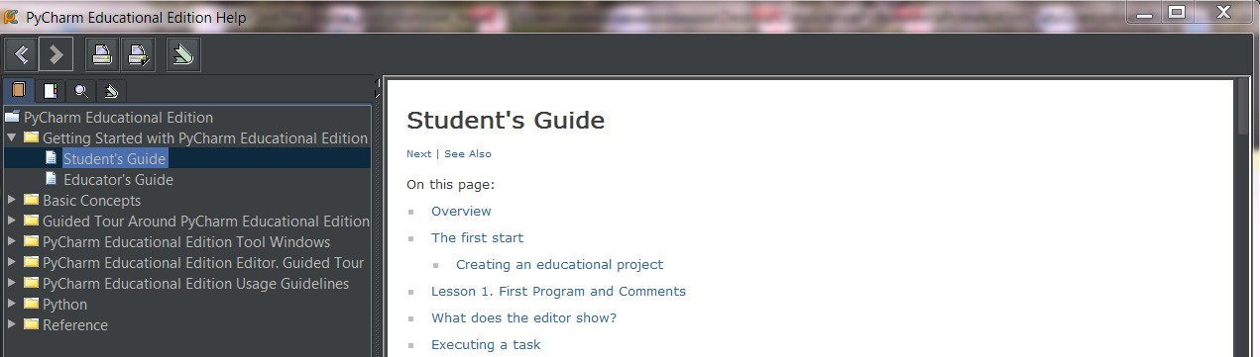

*b) zestaw szeregu ćwiczeń na stronie:* [*http://www.learnpython.org/pl/*](http://www.learnpython.org/pl/)

*c) szereg tutoriali:* [*https://pl.python.org/kursy,jezyka.html*](https://pl.python.org/kursy,jezyka.html)

*d) przydatne są też tutoriale w formie filmów:*

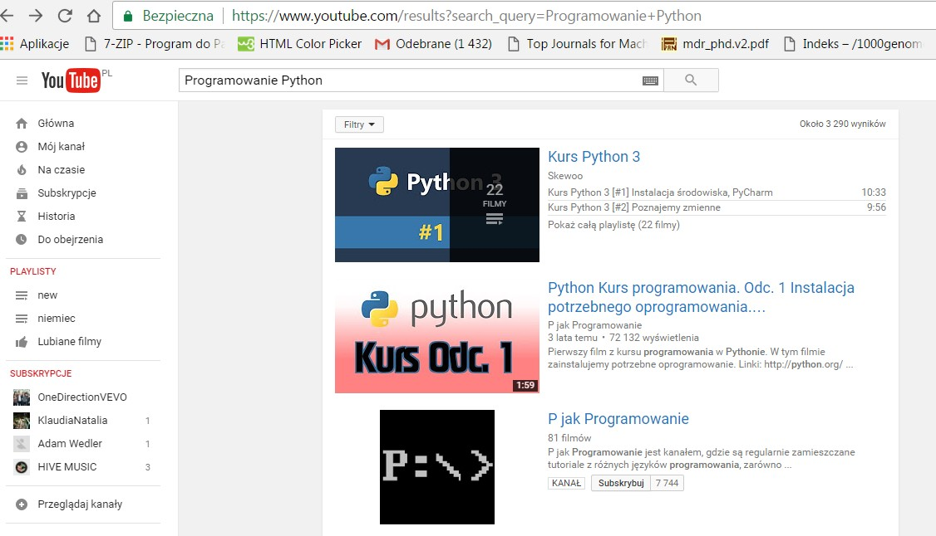

*e) a wieczorem zawsze możesz poczytać np:*

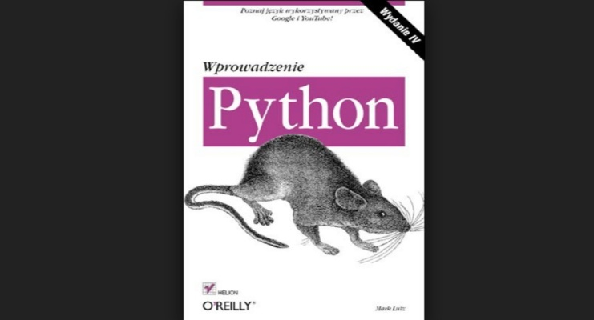

1. ***Pojęcie algorytmu***
2. ***Proste typy danych***

**WAŻNE: typowanie danych w Pythonie jest dynamiczne, tj. interpreter rozpoznaje typ zmiennej na podstawie jej wartości !!!**

* **int** - typ całkowity skończony, zwykle czterobajtowy, tzn. obejmuje liczby od -231 do 231-1, Dopuszczalne są cztery systemy liczbowe (do zapisu):

x = 15

x = 0xF

x = 0o17

x = 0b1111

Powyższe instrukcje nadają zmiennej **x** wartość 1510 (kolejno: system dziesiętny, szesnastkowy, ósemkowy i dwójkowy)

* **long** - typ całkowity nieskończony, Python automatycznie konwertuje z typu **int** na typ **long** po przekroczeniu zakresu, możemy też wymusić powstanie zmiennej typu **long**:

>> z = 23L

>> z = long(23)

* **float** - typ zmiennoprzecinkowy
* **complex** - typ zespolony

>> z = complex(1,1)

>> z = 1+1j

* **str** Napis, ogranicznikiem napisów mogą być: apostrofy, cudzysłowy, potrójne apostrofy i potrójne cudzysłowy.

>> x = "Ala ma kota"

>>mojnapis = 'Asia ma psa'

* **bool** Typ logiczny, zmienna typu bool przyjmuje jedną z dwóch wartości: **True** lub **False**  (wielkość liter ma znaczenie

>> a = True

>> x == mojnapis